Мероприятие Памяти героев Сталинграда
Цель: перелистать страницы истории Сталинградской битвы, воспитание патриотического настроения у учащихся.
001
Добрый день! Сегодня мы с вами перелистаем страницы истории Сталинградской битвы. Каждая встреча со Сталинградом для нас, наших детей, для всех живущих на земле – встреча со временем, обессмертившим город. Нет дома, нет семьи в России, которых не коснулось бы страшное дыхание войны. Мы должны помнить великий подвиг Сталинграда. И такие ценности, как любовь к Родине, честь и воинский долг, несгибаемая воля к победе, беззаветное мужество и храбрость, воинское братство народов нашей страны, стали священными для защитников Сталинграда. 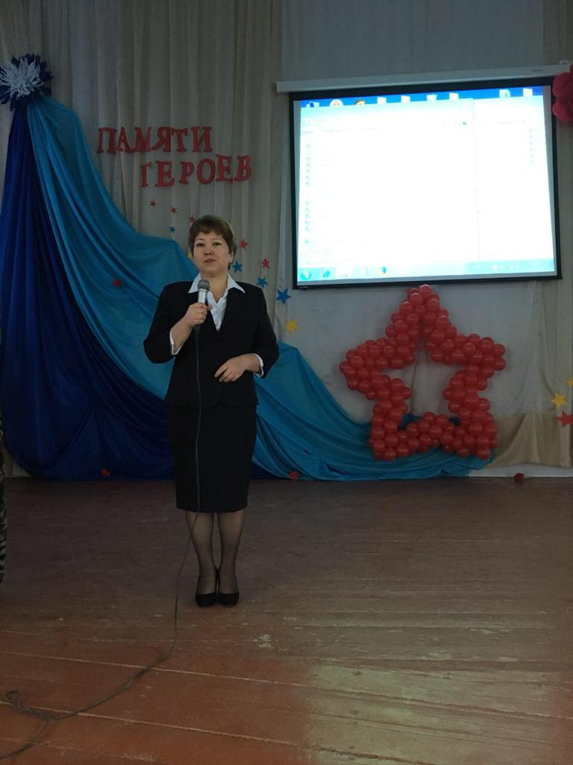
Смена мелодии
Тот самый длинный день в году
С его безоблачной погодой
Нам выдал общую беду
На всех, на все четыре года.
Она такой вдавила след
И стольких наземь положила,
Что двадцать лет и тридцать лет
Живым не верится, что живы.
И к мертвым выправив билет,
Всё едет кто-нибудь из близких
И время добавляет в списки
Еще кого-то, кого-то нет...
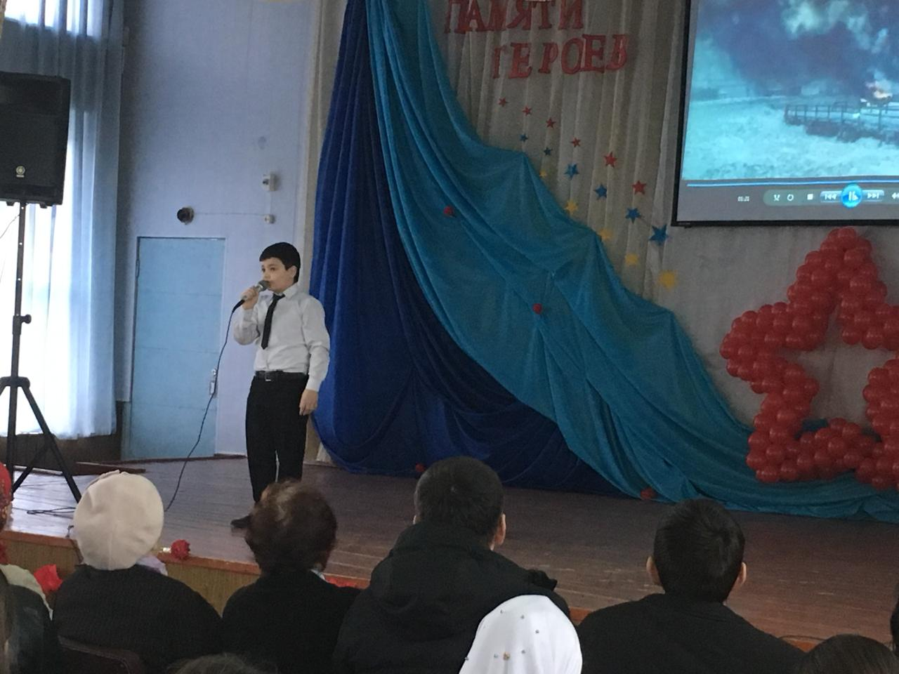
В нашем маленьком городе живут защитники Сталинграда. Мы сегодня пригласили на это мероприятие Никитину В. Н., участницу Великой Отечественной войны. Гости нашего мероприятия: председатель совета ветеранов войны и труда города Кизляр Старчак Валентина Ивановна. Кизлярский поэт Серебряков Лев Николаевич, заместитель начальника УО Маджидова Г.И., методист УО Амбарцумян И.В., начальник отделения призыва по г.Кизляр и Южно-Сухокумск Кизлярского района Курамагомедов Рамазан Ибрагимович, помощник начальника отделения призыва по г.Кизляр и Южно-Сухокумск Кизлярского района Абасов Магомед Узерович.
002 Песня: «Ветераны» ( танец – танго)
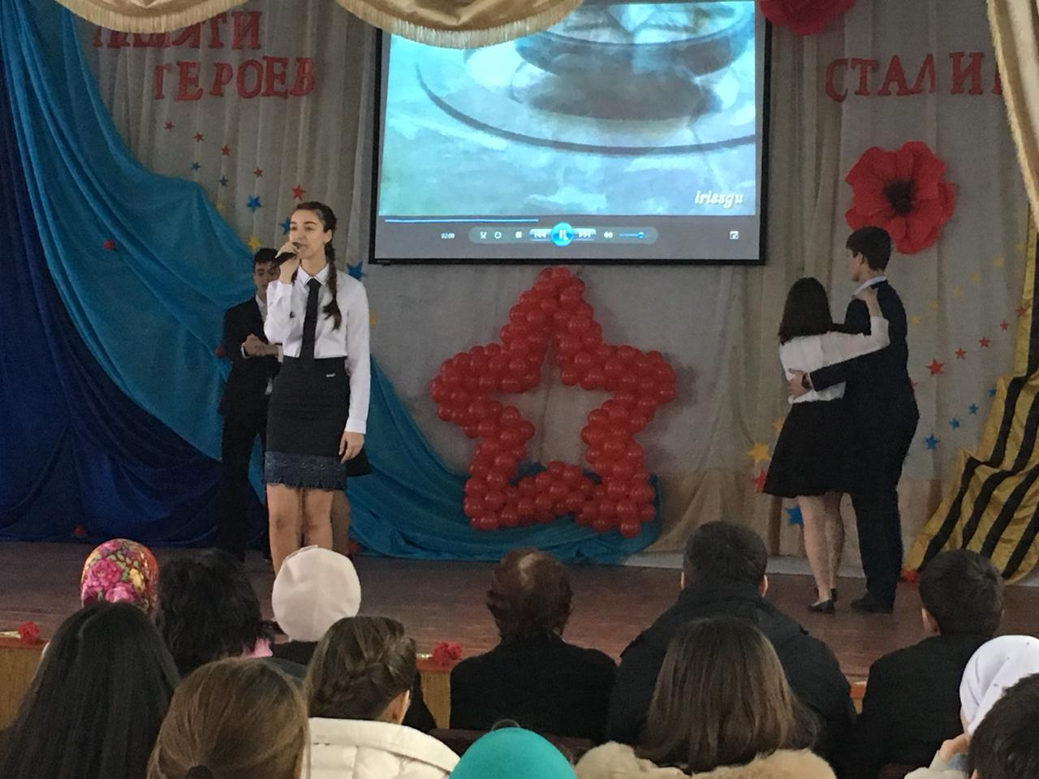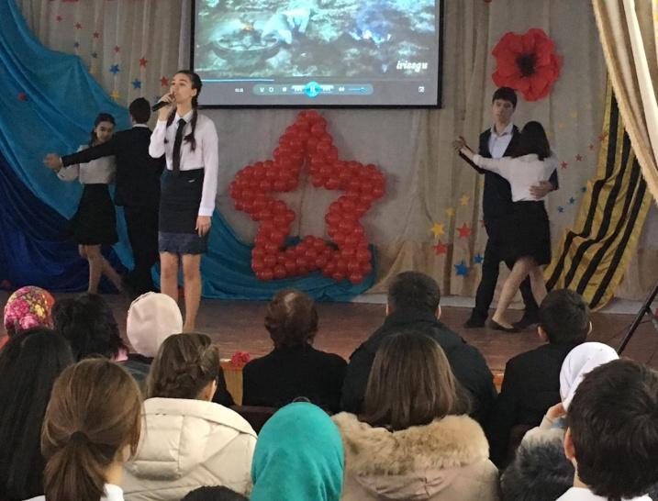
Долгих шесть лет продолжалась в истории человечества Вторая мировая война. За эти годы в различных частях света произошло немало сражений, и каждое из них имело своё значение в приближении общей победы над врагом. Но лишь немногие из них в полном смысле слова потрясли сознание людей всей планеты.
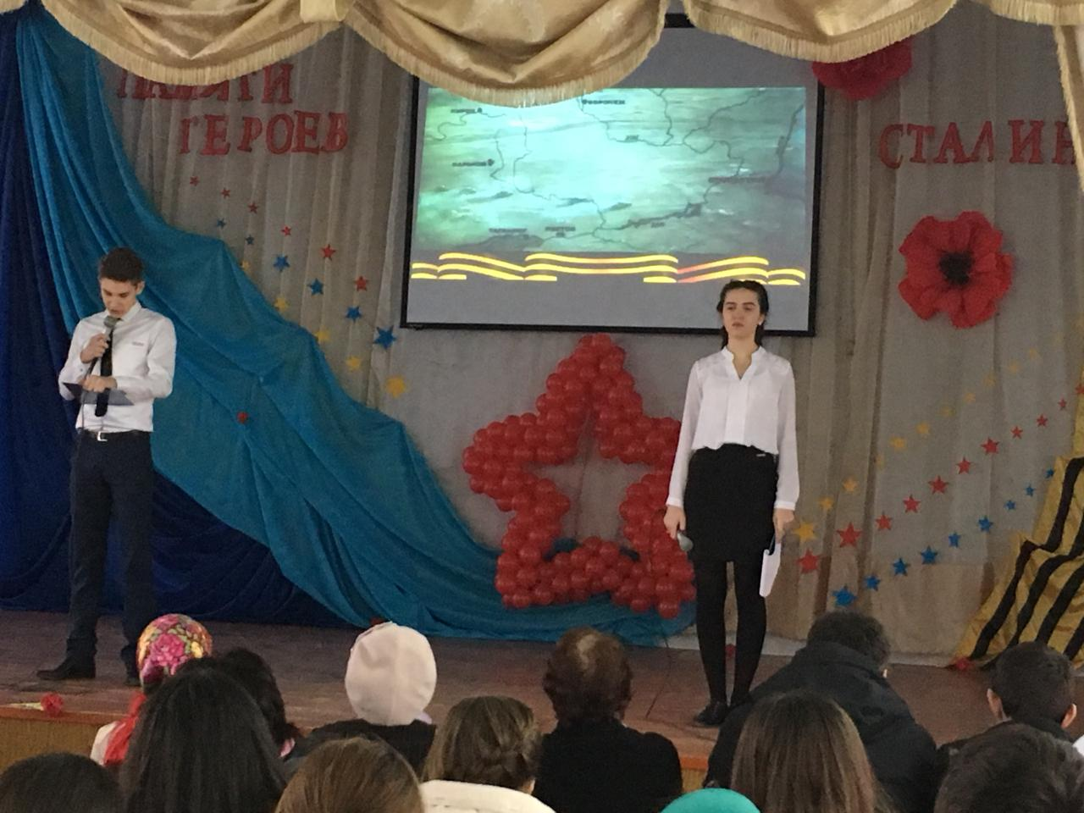
Смена мелодии
Сталинградская битва – одна из крупнейших битв Великой Отечественной войны. В февральские дни1943 года на берегах Волги была одержана великая победа, положившая начало коренному перелому в войне. С тех пор "Сталинград" вошёл во все языки мира и стал общепризнанным символом героизма, необыкновенной стойкости духа и беззаветной любви к своему Отечеству. Это была победа не только армии, но и всего советского народа в результате несгибаемой стойкости, мужества на фронте и в тылу.
Смена мелодии
Там, где двести дней и ночей
Бушевала великая битва,
Там кровью тысяч людей
Каждый метр земли был пропитан.
Там сила советских солдат
Сокрушала фашистскую силу,-
Там давно уже пушки молчат
И поля от пожарищ остыли.
Там сегодня над Волгой-рекой,
На священной земле Сталинградской,
Рвётся к солнцу цветок полевой
Из-под каски пробитой солдатской.
Жизнь! Мы славим величье её.
Жить! - вот благо и счастье людское.
За него, за счастье твоё и моё. Свои жизни отдали герои. 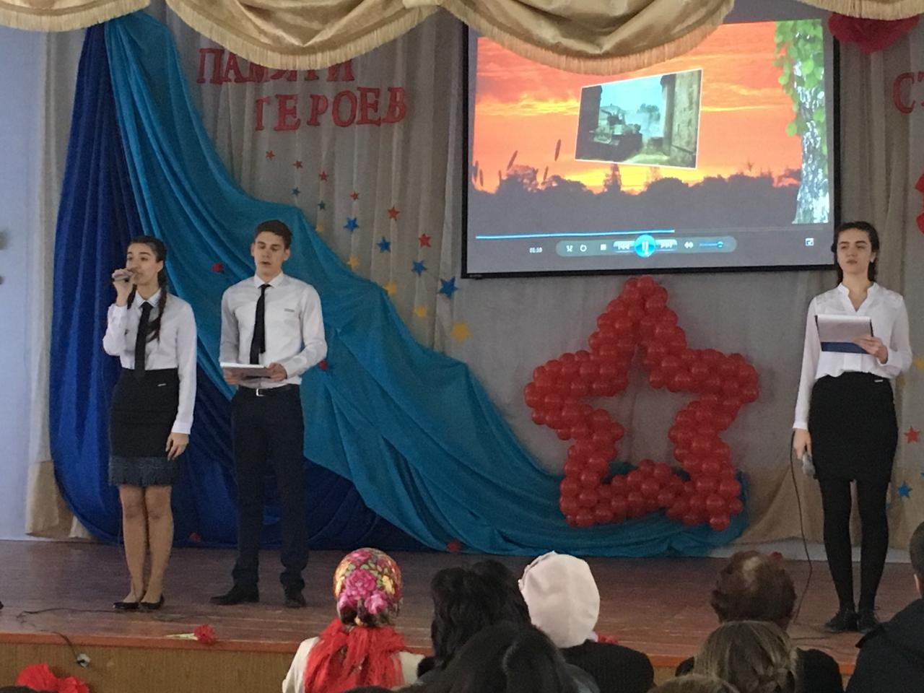
Сегодня наши прадеды вспоминают, как это было, а мы говорим об их бессмертном подвиге. Говорим, чтобы вспомнить о тех, кто отстоял тот рубеж, кто отстоял Россию.
004 Песня: «Синий платочек» (танец девочек)

005 Слушаем слова Гитлера
Гитлер подписал директиву № 41, в которой определялась цель германских войск : овладеть промышленным центром - Сталинградом: выйти к Волге и в кратчайшие сроки попасть на Кавказ, где добывалась необходимая для фронта нефть.
На совещания в Полтаве 1 июня 1942 года в штабе группы армий "Юг" Гитлер заявил: "Моя основная мысль - занять область Кавказа, возможно, основательно разбив в русские силы: Если я не получу нефть из Майкопа и Грозного, должен буду прекратить войну"
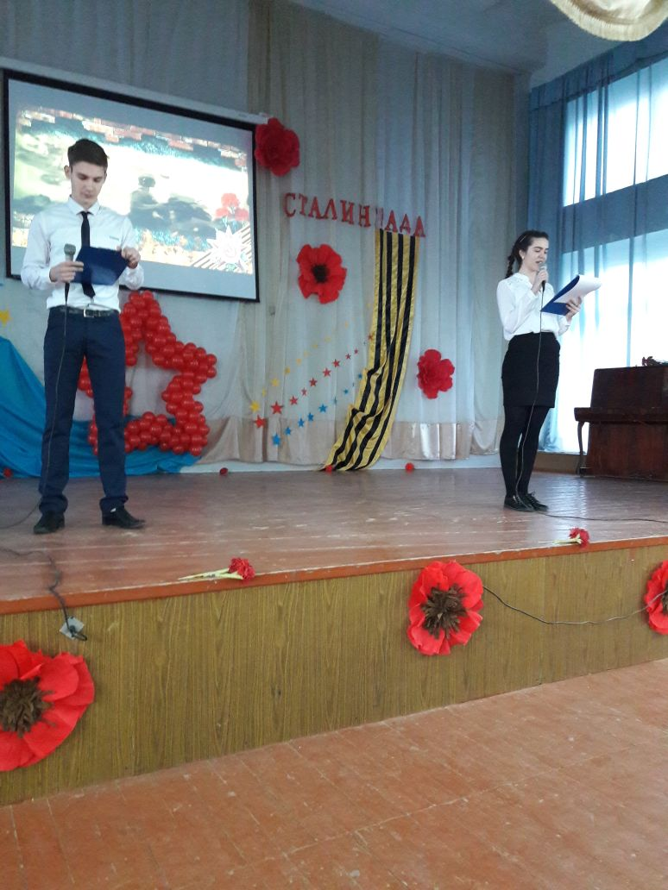
Но допустить этого не могли. Потеря Сталинграда имело бы крайне тяжелые последствия для России. В те годы основным источником нефти для страны был Кавказ. Главной артерией, по которой «черное золото» поступало в центр страны, была Волга, по ней переправляли и донской хлеб. Взять под контроль реку означало бы лишить двигатели топлива, промышленность – сырья, экономику в целом электроэнергии, население тепла и хлеб. Потому, не считаясь с потерями, гитлеровцы основные удары летом-осенью 1942 года нацелили на Сталинград. 12 июля фашистские войска вторглись в пределы Сталинградской области. 14 июля в ней было объявлено военное положение.
006 Песня: «До свидания, мальчики»
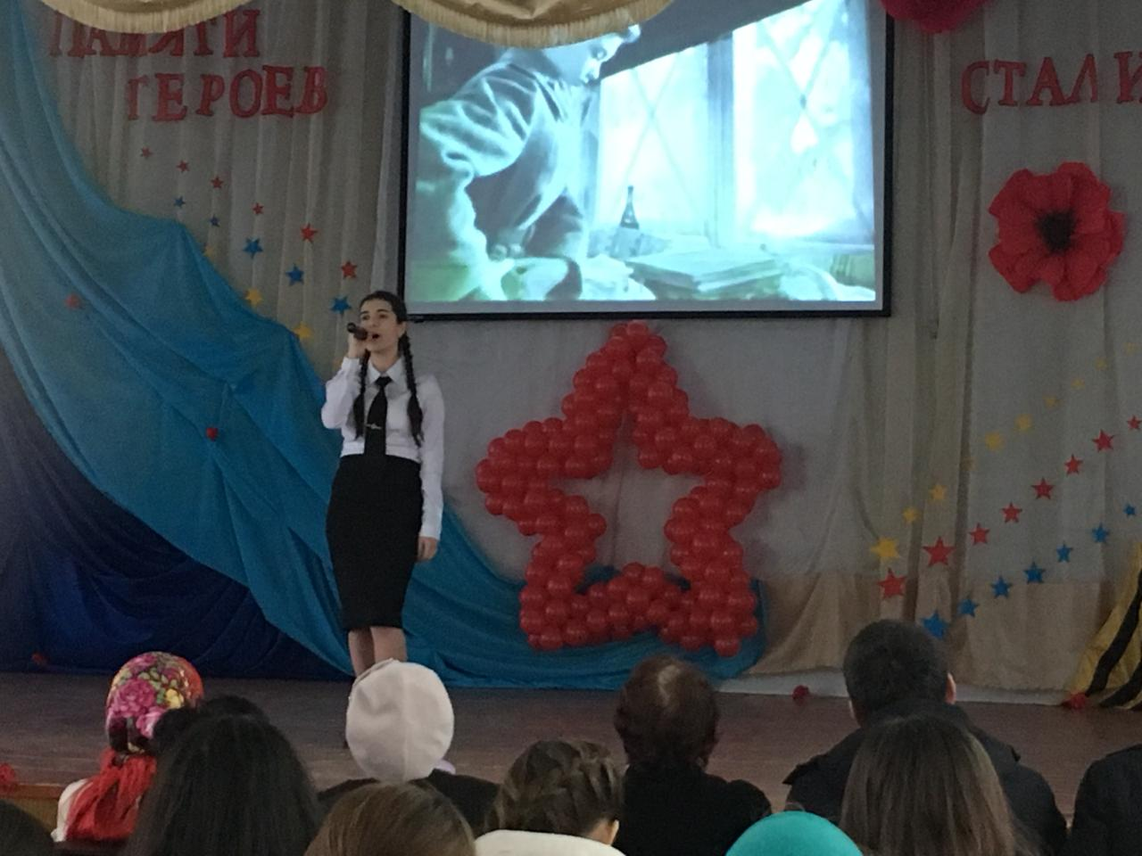
007 Уже к 25 июня 1942 года Гитлер планировал взять Сталинград. Соотношение сил было не в пользу нашей армии. Немецко-фашистские войска превосходили советские в личном составе в 1,7 раза, в артиллерии и танках - в 1,3 раза, в самолётах - почти в 2 раза.
Большинство дивизий, прибывших из резерва Ставки ещё не имело боевого опыта. Другие дивизии были измотаны в предыдущих сражениях. Ценой неимоверных усилий советских воинам предстояло сдержать натиск врага.
"Враг бросает на фронт всё новые силы и, не считаясь с большими для него потерями, лезет вперёд, рвётся в глубь Советского Союза, захватывает новые районы, опустошает и разоряет наши города и сёла, насилует, грабит и убивает советское население.
Слушаем до самолётов
Бои идут в районе Воронежа, на Дону, на Юге, у ворот Северного Кавказа. Немецкие оккупанты рвутся к Сталинграду, к Волге, и хотят любо ценой захватить Кубань, Северный Кавказ с их нефтяными и хлебными богатствами.
Слушаем (советские войска отступают.)
Пора покончить отступление. Ни шагу назад. Таким теперь должен быть наш главный призыв. Надо упорно, до последней капли крови защищать каждую позицию, каждый метр советской территории, цепляться за каждый клочок советской земли и отстаивать его до последней возможности." Подписано: Народный Комиссар Обороны И.Сталин.
День за днём сталинградцы сражались
В небывалом, кровавом бою.
В эти грозные дни отстояли они
И Отчизну, и Волгу свою.
Мы с тобой пораженья не знали,
Был наш лозунг: "Ни шагу назад!"
До последнего насмерть стояли,
Но не сдали врагу Сталинград.
Более 15 тысяч кизлярцев сражались с немецко-фашистскими захватчиками в годы Великой Отечественной войны. Пять тысяч четыреста человек награждены боевыми орденами и медалями. Девять самых отважных из них стали Героями Советского Союза.
008
Петр Максимович Крутов, член КПСС, призван в армию из села Большая Арешевка Кизлярского района в октябре 1942 года. В период Великой Отечественной войны участвовал в боях на Сталинградском, Воронежском фронтах и в битве за Днепр. Воинское звание - старший сержант, командир отделения связи.
Юрий Михайлович Балабин, уроженец станицы Александрийской. Участвовал в боях с фашистскими захватчиками на Воронежском, Степном, Украинских фронтах. Генерал-майор авиации, награжден орденами: Красного Знамени, Красной Звезды, Отечественной войны, Александра Невского.
Николай Иванович Баташов, старший сержант, командир минометного расчета 128-го Краснознаменного минометного полка. Участвовал в финской кампании и в Великой Отечественной войне на Воронежском и Центральном фронтах.
Будут фотки
Иван Михайлович Сидоренко - лейтенант. Имеет четыре ранения. В жестоком бою с немецко-фашистскими захватчиками рота под командованием И.М. Сидоренко уничтожила около 400 солдат и офицеров противника, захватила много оружия и боевой техники.
Константин Николаевич Калинин - старший сержант, командир отделения стрелкового батальона 948 стрелкового полка 257 стрелковой Краснознаменной дивизии.
Иван Иванович Пискун - лейтенант, командир стрелковой роты 795 стрелкового полка 228 стрелковой Вознесенской дивизии, член КПСС. На фронтах Великой Отечественной войны с июля 1941 года. Был ранен 7 февраля 1943 года и 28 сентября 1944 года.
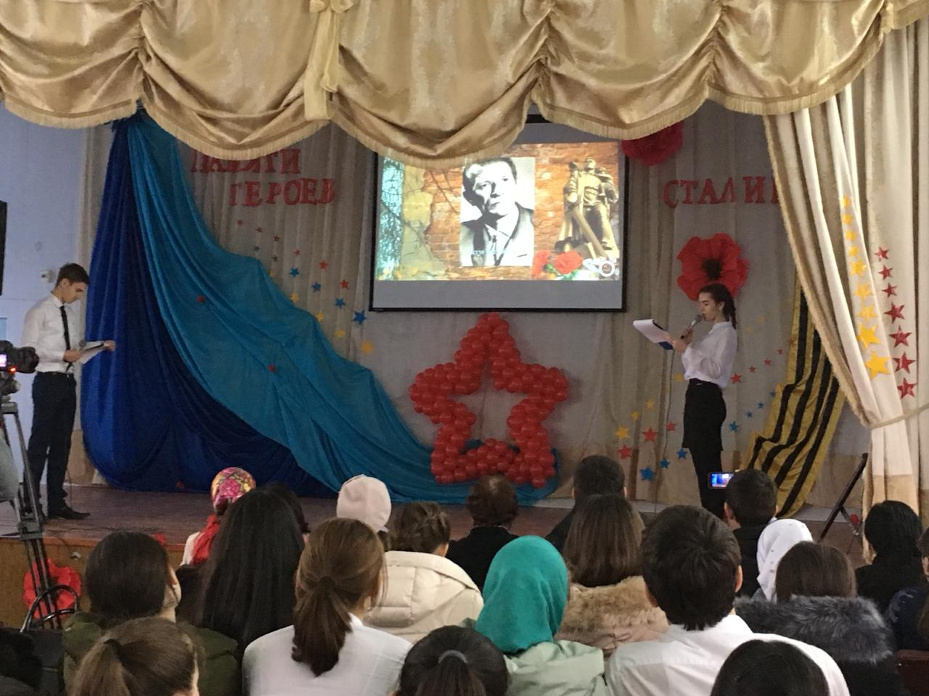Василий Афанасьевич Бовт - гвардии сержант, командир пулеметного расчета 180 стрелкового полка 60 гвардейской Павлоградской Краснознаменной стрелковой дивизии, член КПСС. Сергей Иванович Болгарин в 1941 году был эвакуирован в Кизлярский район. Призван Кизлярским РВК, зачислен наводчиком станкового пулемета 86-го кавалерийского полка, 32-й кавалерийской дивизии, 3-го кавалерийского корпуса Третьего Белорусского фронта.
Павел Михайлович Смирнов в 1941 году ушел из Кизляра добровольцем на фронт. Немцы подожгли танк, в котором находился Павел. Герой заживо сгорел вместе с товарищами.
009
Я никогда не видела войны
И ужаса её не представляю,
Но то, что мир наш хочет тишины,
Сегодня очень ясно понимаю.
Спасибо вам, что нам не довелось
Представить и узнать такие муки.
На вашу долю всё это пришлось:
Тревоги, холод, голод и разлуки.
Спасибо вам за солнца яркий свет,
За радость жизни в каждом миге нашем,
За трели соловья и за рассвет,
И за поля цветущие ромашек.
23 августа 1942 год. Этот день стал для жителей Сталинграда и защитников города, самым трагичным. Массированные бомбардировки с воздуха разрушали здания и нефтехранилища. Пылающая нефть разлилась по воде. Казалось, что всё было объято пламенем и горело - даже сама Волга.40 тысяч жителей погибло в один только день. 25 августа в городе было введено осадное положение.
Слушаем
Немцы начали штурм Сталинграда. Завязались уличные бои. К исходу дня немецкие части овладели вокзалом и господствующей высотой – Мамаевым курганом. Две недели шла яростная борьба за вокзал. 13 раз он переходил из рук в руки. День 14 октября стал самым страшным для защитников Сталинграда. Всё утро город беспрерывно бомбили. Горело всё: и земля, и вода, и люди. Все дни месяца были самыми тяжёлыми. Но наши солдаты продолжали верить в победу. Среди них были и герои – дагестанцы:
Макаев Цахай Макашарипович , Абдурахманов Зульпукар Зульпукарович, командир отделения ампуламетного взвода, 587 стрелкового полка полевая почта 908, получил ранение 23 октября 1942г. (Сталинград).
Слушаем
В дни Сталинградской битвы Мамаев курган стал ключевой позицией обороны города. Кто держал вершину кургана в своих руках, тот господствовал над округой. В дни боёв, даже зимой, курган чернел, как обугленный. Здесь насмерть стояли советские воины, сражаясь за ключевую позицию обороны города, здесь решалась судьба будущей победы.
Мамаев курган стал местом самых кровопролитных и ожесточённых боёв в Сталинграде: на каждый квадратный метр земли здесь весной 1943 года приходилось от 500 до 1250 осколков. По словам поэта Р.Рождественского, металла в Кургане "больше, чем в знаменитой Магнитной горе.
010 Песня: «На Мамаевом кургане»
011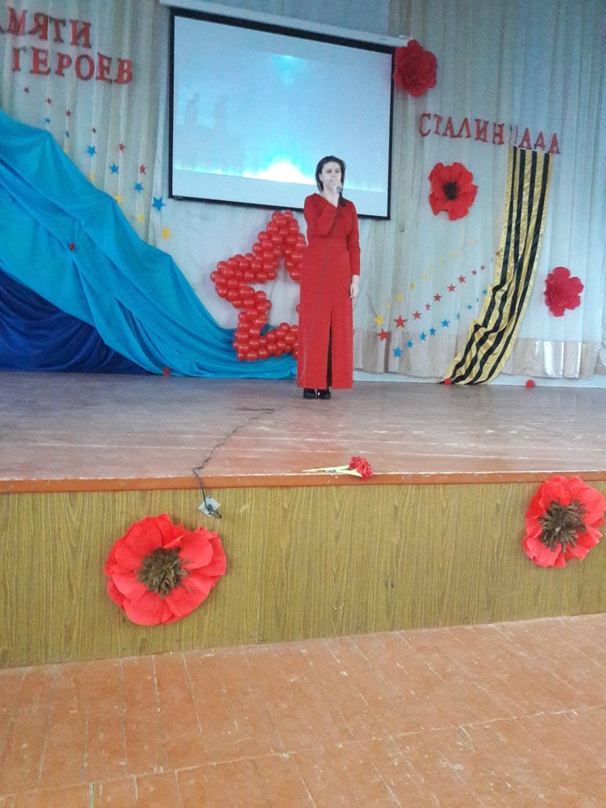
Беспримерное мужество сталинградцев потрясало даже бывалых гитлеровских вояк. Они писали: « Описать, что здесь происходит, невозможно. В Сталинграде сражаются все, у кого есть голова и руки, – мужчины и женщины».
На Мамаевом кургане днем и ночью ходит мать.
- Вы скажите, добры люди, где мне сына отыскать?
Ей в ответ вздыхает Волга: крепко спит в земле герой.
Не буди его напрасно и ступай себе домой.
Повернулась, распрямилась непреклонна и горда:
- Не гони меня отсюда, не уйду я никуда.
Стану камнем на кургане, подыму священный меч,
И останусь возле сына, чтоб покой его беречь.
И стоит она над Волгой и ликуя и скорбя
И все матери погибших видят в ней самих себя. 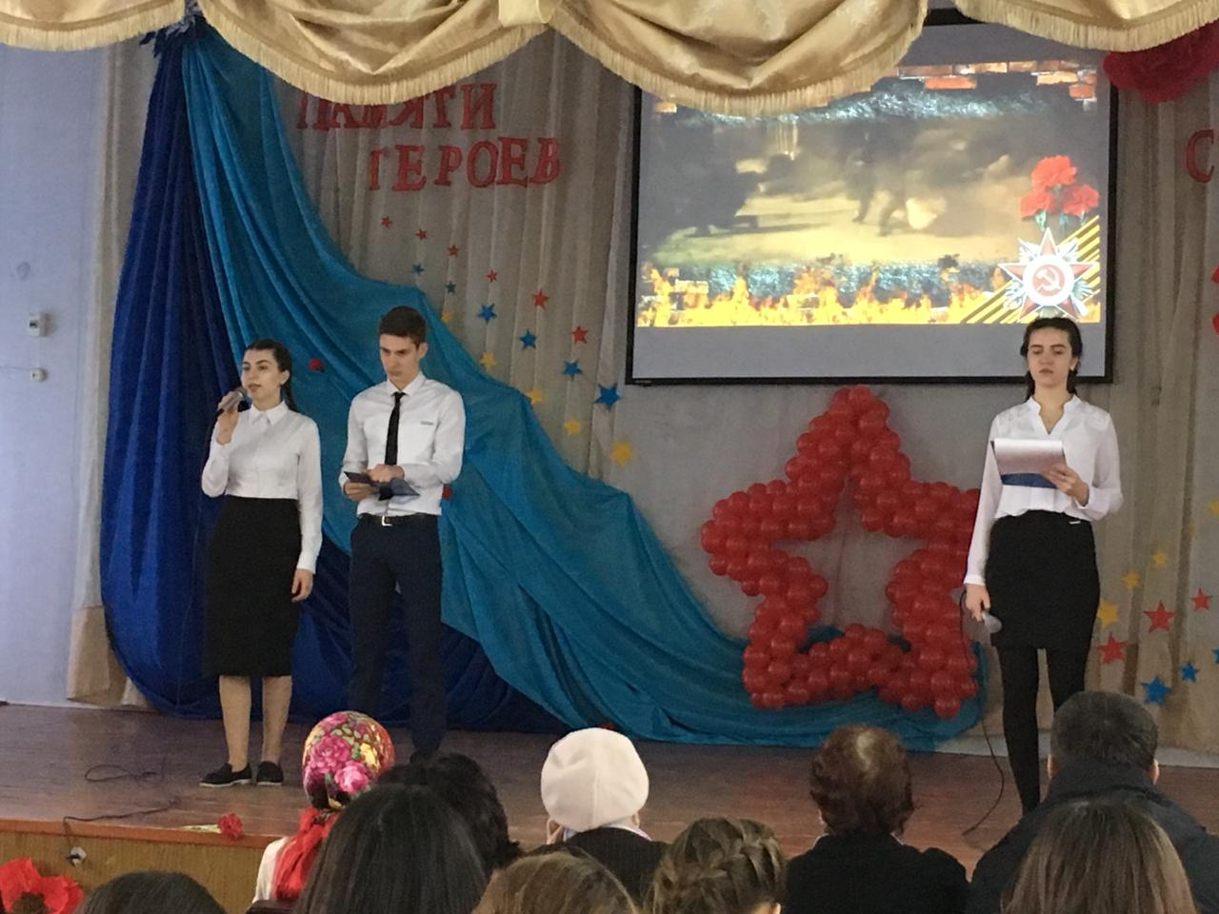
К середине ноября наступательные возможности немецких войск окончательно иссякли. Потеряв в боях за Сталинград около 700 тыс. убитыми и ранеными, более 1 тыс. танков и свыше 1,4 тыс. самолётов, немецкие войска вынуждены были к середине ноября перейти к обороне.
Слушаем
На врага обрушилась огненная лавина реактивных снарядов «Катюш». Войска обоих фронтов одновременно перешли в наступление, прорвали оборону противника и, ломая его ожесточенное сопротивление, пошли вперед. 23 ноября соединения фронтов встретились. Группировка противника численностью в 330 тысяч человек с многочисленной техникой попала в окружение. Командование вермахта приняло решение удерживать Сталинград.
Слушаем
Танковая группировка под командованием генерала Гота 12 декабря 1942 года переходит в наступление. К 19 декабря в наступлении уже участвовало свыше 300 немецких танков. Но благодаря мужеству и стойкости советских войск наступление удалось остановить, а затем, с приходом подкреплений, отбросить от Сталинграда на 200 километров.
Смотрим (ВИДЕО)
Здесь мы должны вспомнить доблесть нашего земляка Амет-хана Султана - военного лётчика, подполковник, заслуженного лётчика -испытателя, дважды Героя Советского Союза .
Фрагмент фильма «Амет-хан Султан»
Радостной волной прокатилась по всему миру новость о разгроме фашистских войск в районе Сталинграда.
Левитан: О победе в Сталинграде.
Мир был поражен и восхищен легендарной победой советских войск, которая положила начало коренному перелому в ходе всей второй мировой войны.
О Сталинградском сражении знают и помнят во всех уголках земного шара. В честь этого события во многих городах мира воздвигнуты обелиски
и монументы.
Песня: «Московская сага»
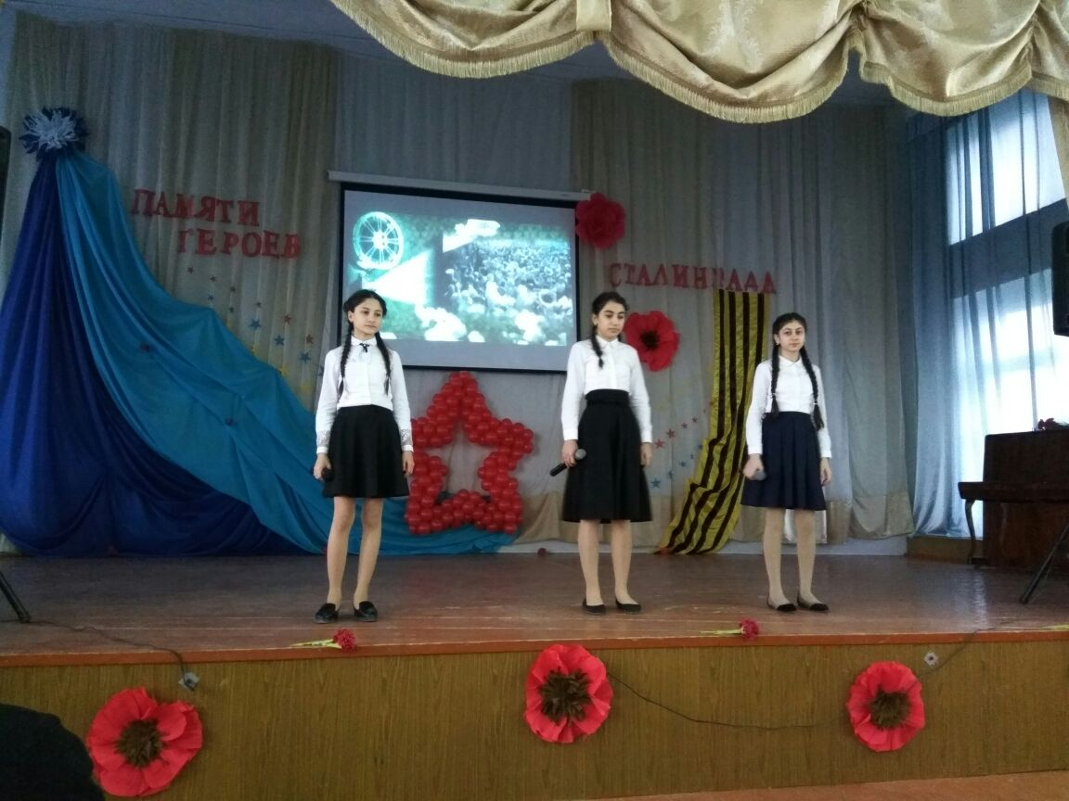

ПАМЯТИ ГЕРОЕВ СТАЛИНГРАДА
Ночь... Тишина, - смолкли залпы орудий
В городе мрак и руины кругом.
Спят вечным сном русской славы солдаты, -
Жизнь не щадившие в битве с врагом.
Здесь на высотах-холмах Сталинграда, -
3десь, где сражались вы в громе атак,
Родина- мать вам сказала сурово:
«Насмерть стоять, отстоять Сталинград!»
Свято Отчизны наказ выполняя,
Стали вы грозной защитой страны.
Спите, советской державы герои,
Спите у Волги, бессмертья сыны!
Волги-кормилицы синие волны
Быль Сталинграда в века пронесут,
И благодарные наши потомки
Вспомнят ваш подвиг,
Гимн, Славы споют!
Мне есть что помнить, и есть чем гордиться! 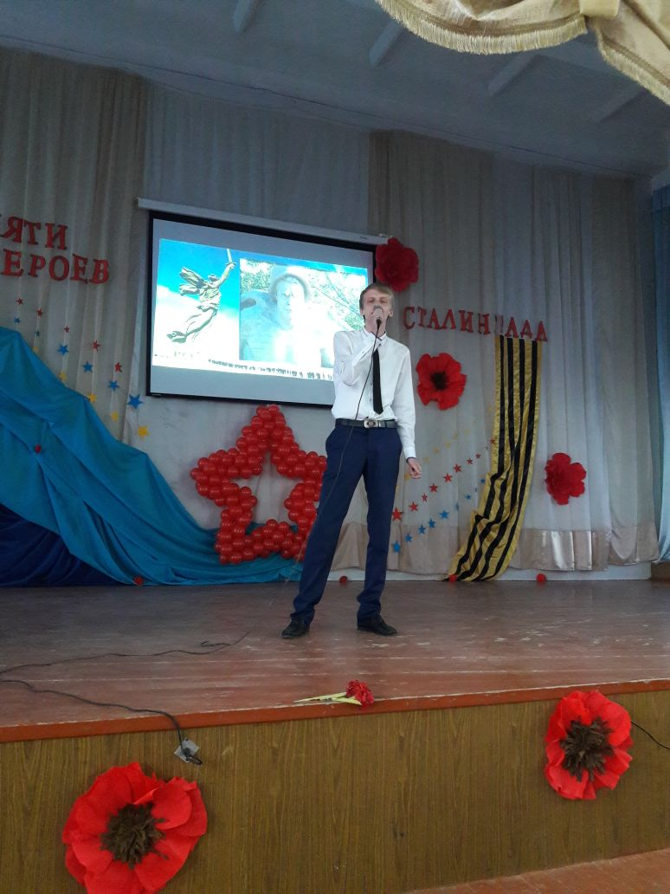

Песня «Верните память» с метрономом. Минута молчания…

Учитель: Пройдут века, а немеркнущая слава доблестных защитников волжской твердыни будет вечно жить в памяти народов мира как яркий образец беспримерного в военной истории мужества и героизма. Мы должны помнить: "Сталинград" золотыми буквами навечно вписан в историю нашего Отечества.
Песня «Журавли»
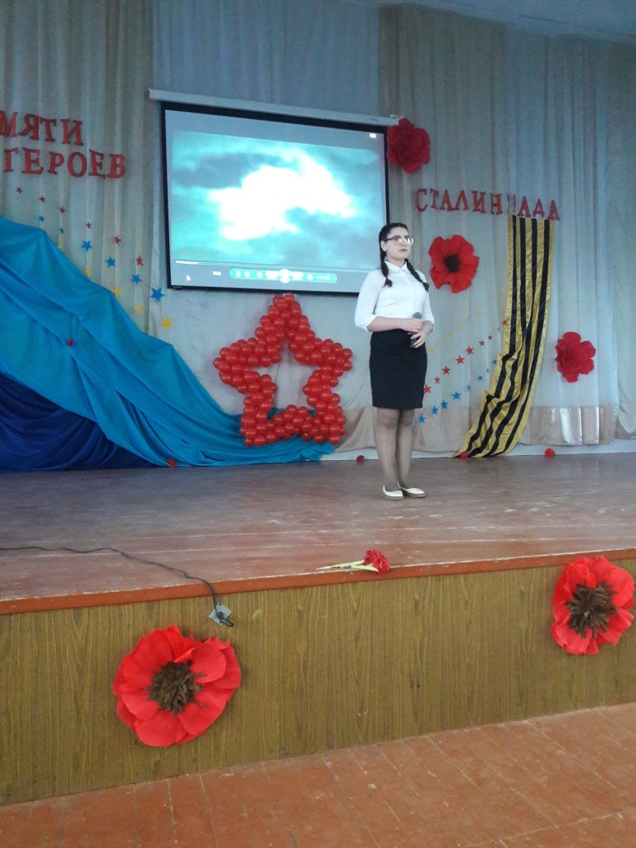
В свой срок - не поздно и не рано -
Придёт зима, замрёт земля.
И ты к Мамаеву кургану
Придёшь второго февраля.
И там, у той заиндевелой,
У той священной высоты,
Ты на крыло метели белой
Положишь красные цветы.
И словно в первый раз заметишь,
Каким он был, их ратный путь!
Февраль - февраль, солдатский месяц -
Пурга в лицо, снега по грудь.
Сто лет пройдёт. И сто метелиц.
А мы пред ними всё в долгу.
Февраль - февраль. Солдатский месяц -
Горят гвоздики на снегу.
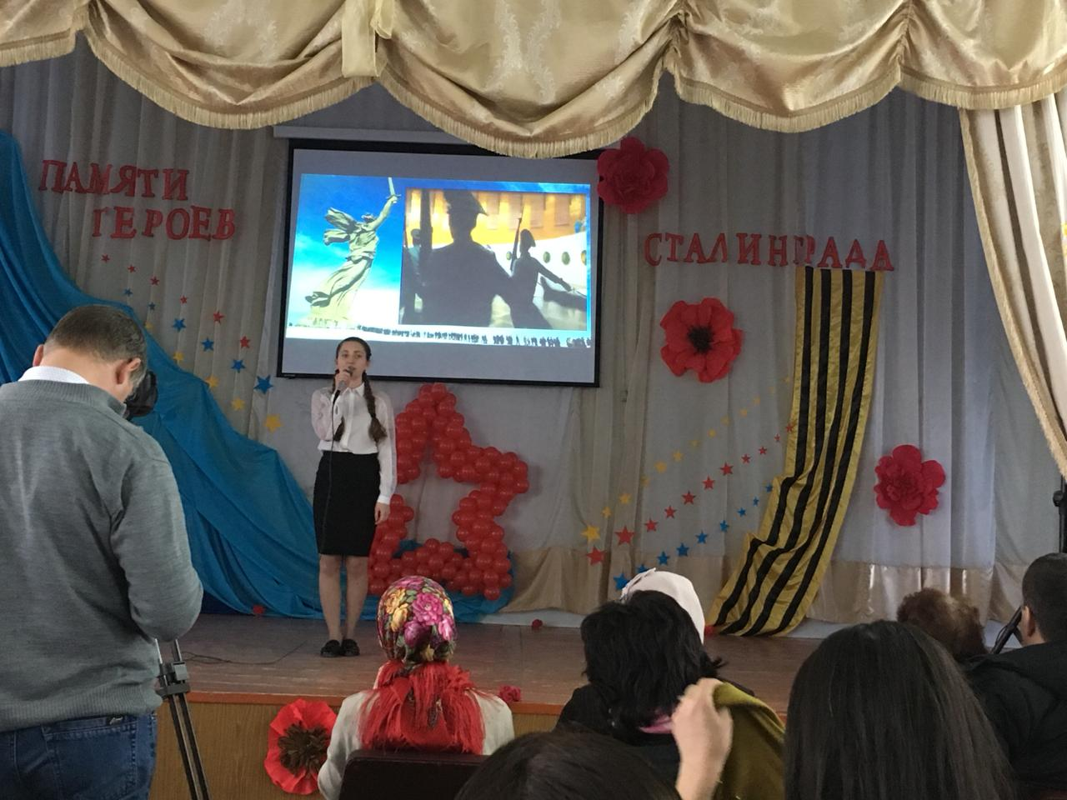

Видео
И вот настал тот день Победы,
Но не забыть нам тех времён
Когда сражались наши деды
И погибали за неё.
Сидят сегодня ветераны
Те, кто в кровавой той войне
Мир отстояли, чтоб мы жили!
За это Вам поклон от всей души.
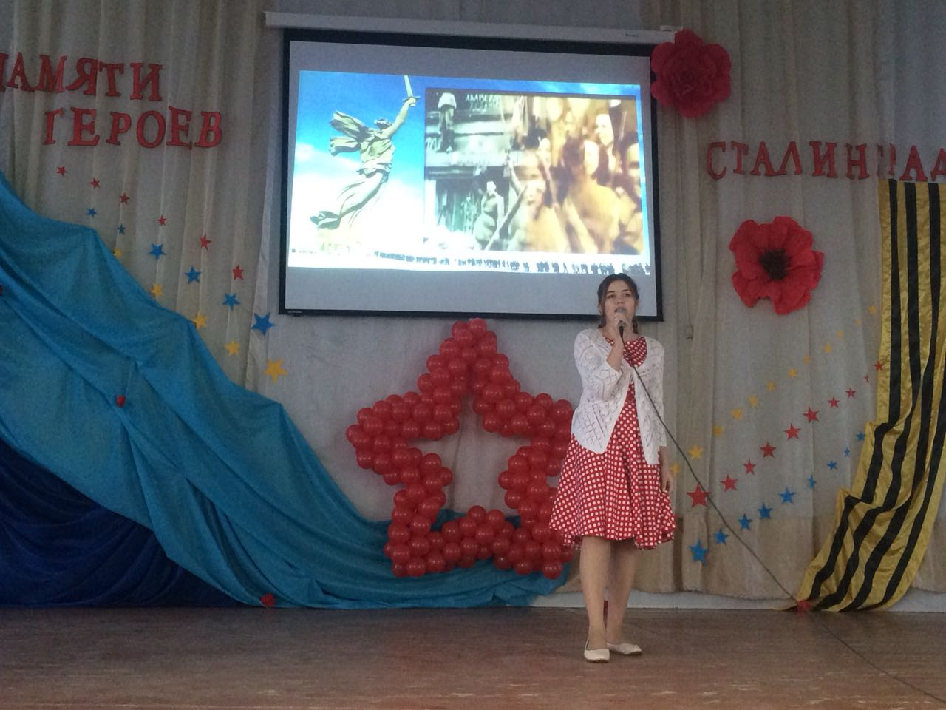
Песня: «Спасибо ветеранам»
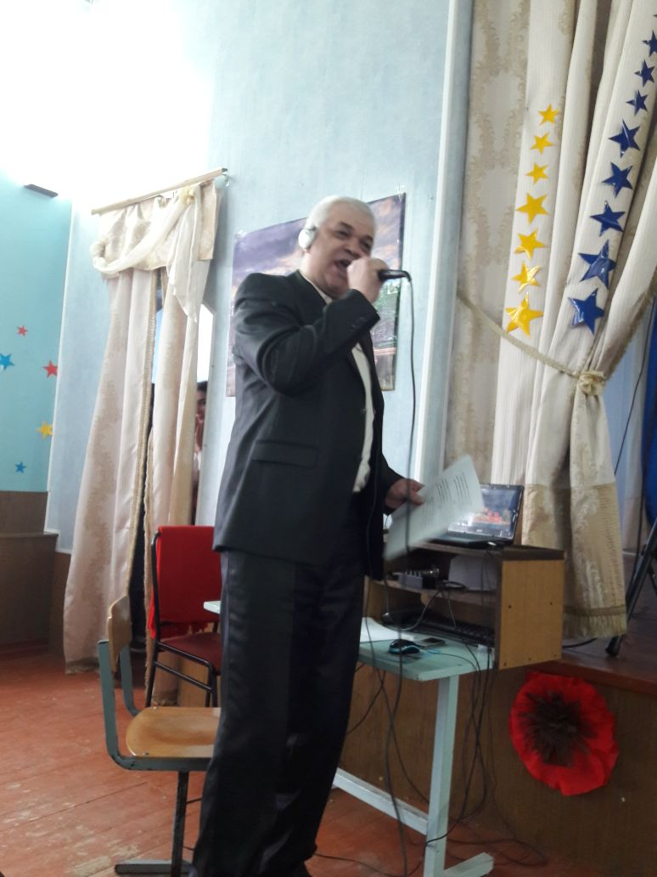
Танец: «Победа»
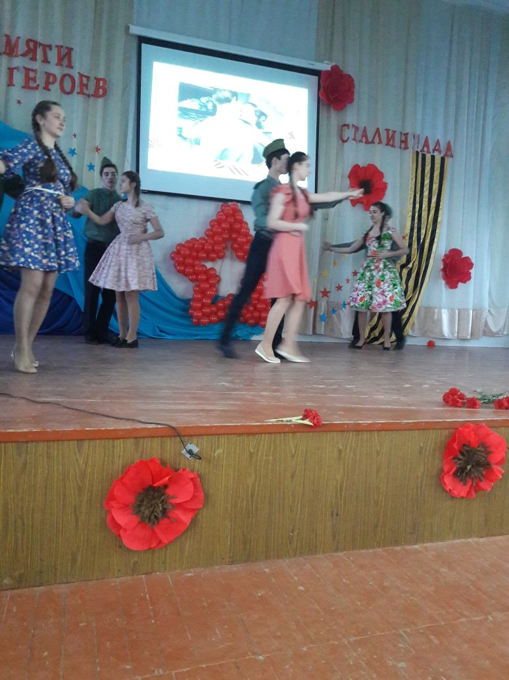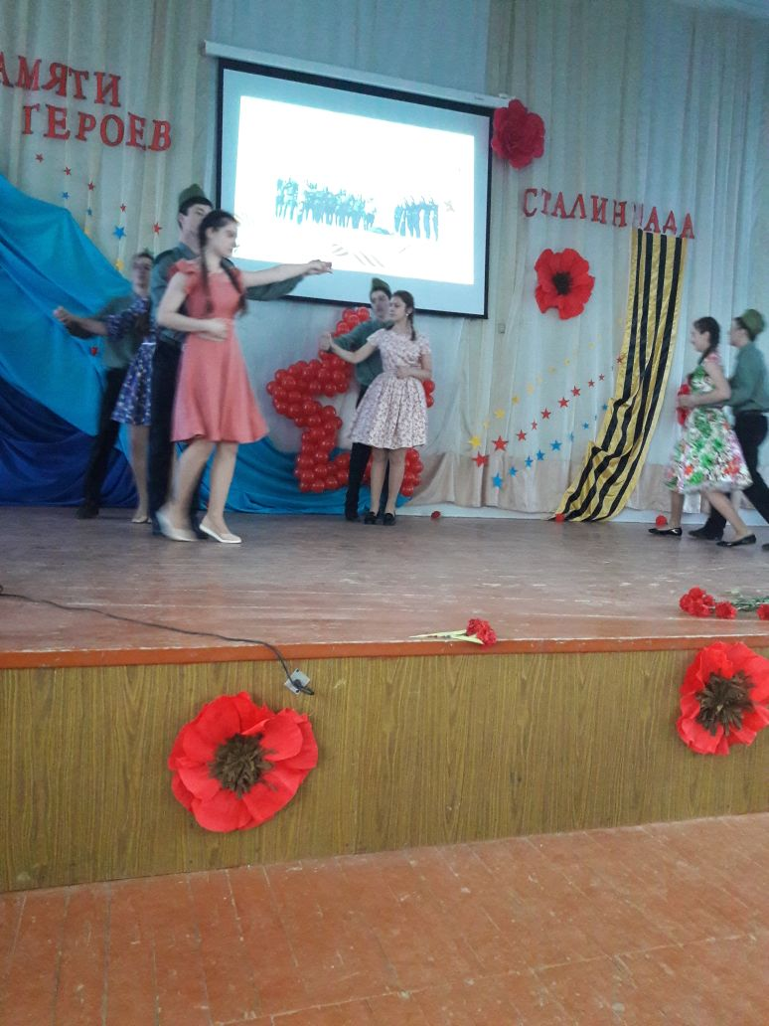
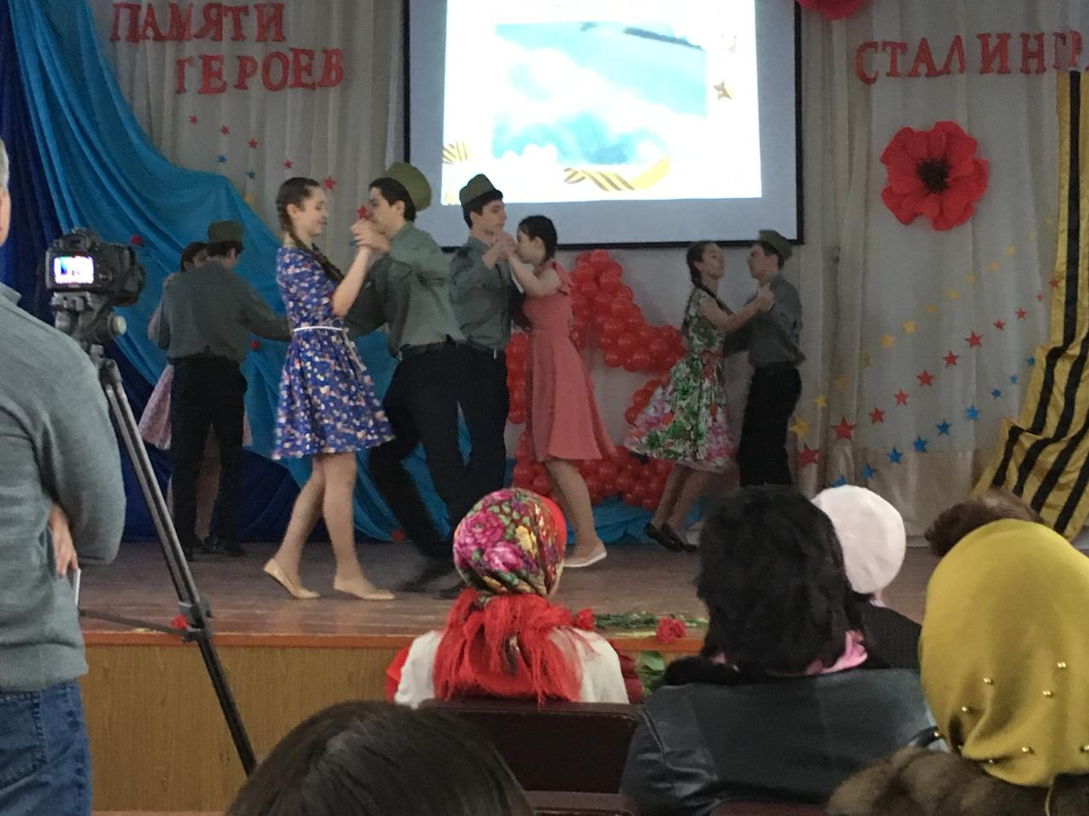
Мы не вправе забывать об уроках войны, забывать о тех, кто погиб или был изувечен, защищая Родину. Мы не вправе забывать и об огромной роли писателей и поэтов, помогавших бороться и побеждать: Симонов, Анна Ахматова, Сурков, Твардовский, Исаковский….
Мы также гордимся, что и сегодня среди нас живут внуки, правнуки тех, кто отдал свою жизнь ради нас.
Слово предоставляется Льву Николаевичу Серебрякову.
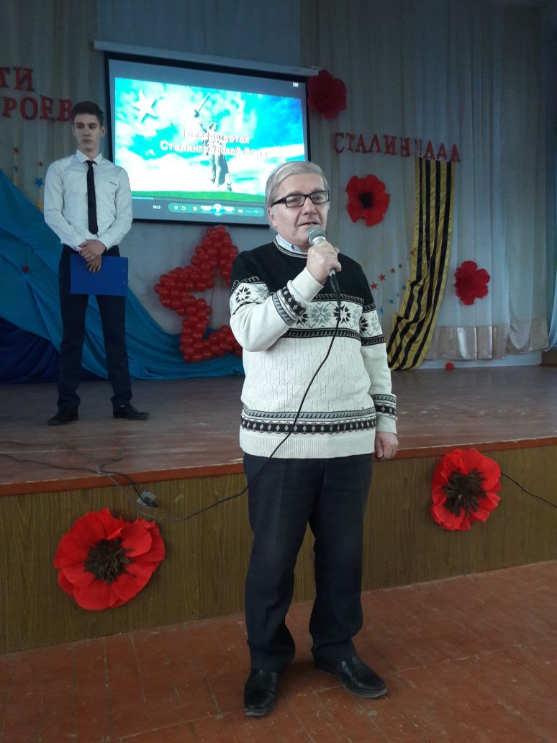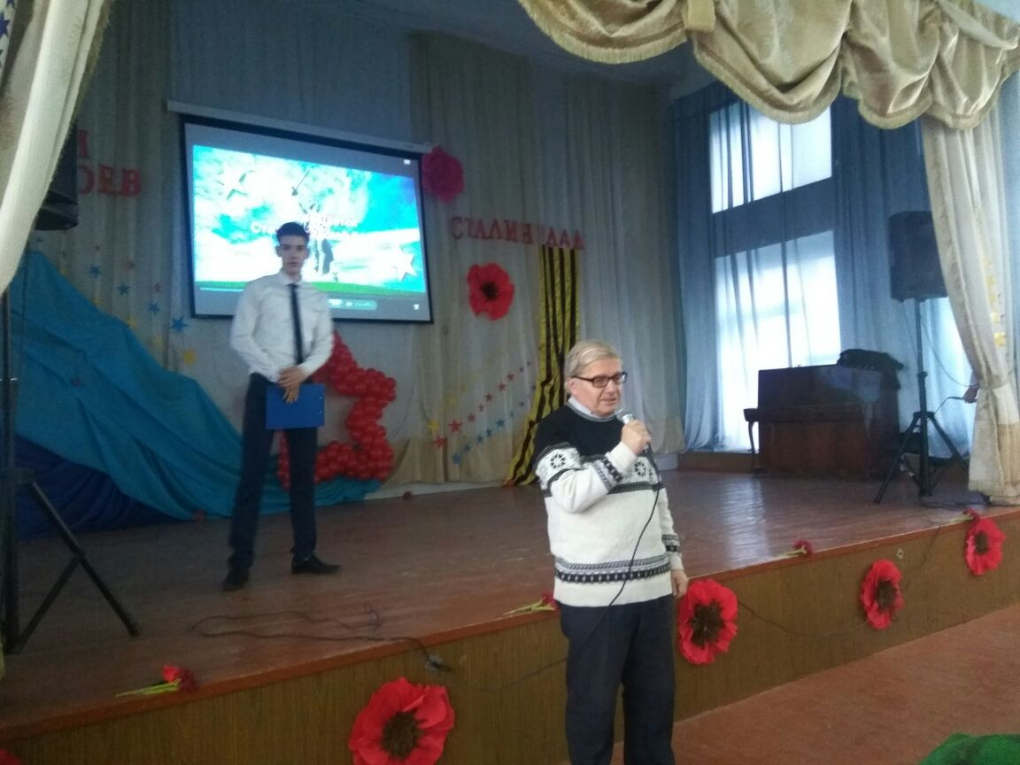
Слово предоставляется ветерану Великой Отечественной войны Никитиной В.Н.
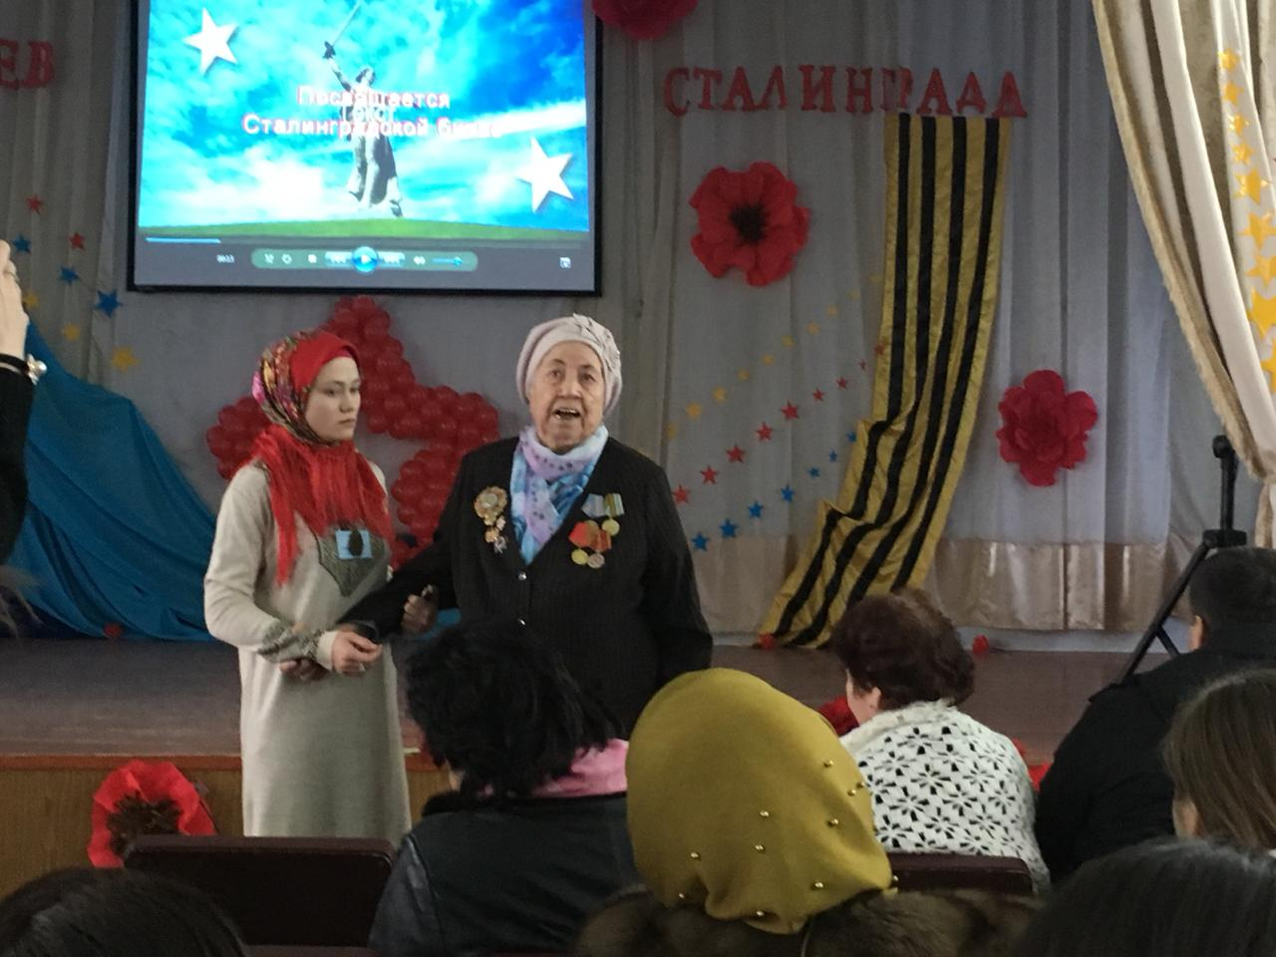
Слово предоставляется методисту УО Амбарцумян И.В.
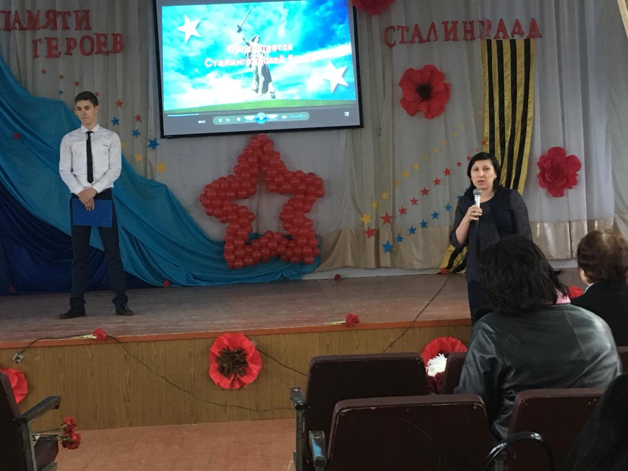
Слово предоставляется начальнику отделения призыва по г.Кизляр и Южно-Сухокумск Кизлярского района Курамагомедову Рамазану Ибрагимовичу.
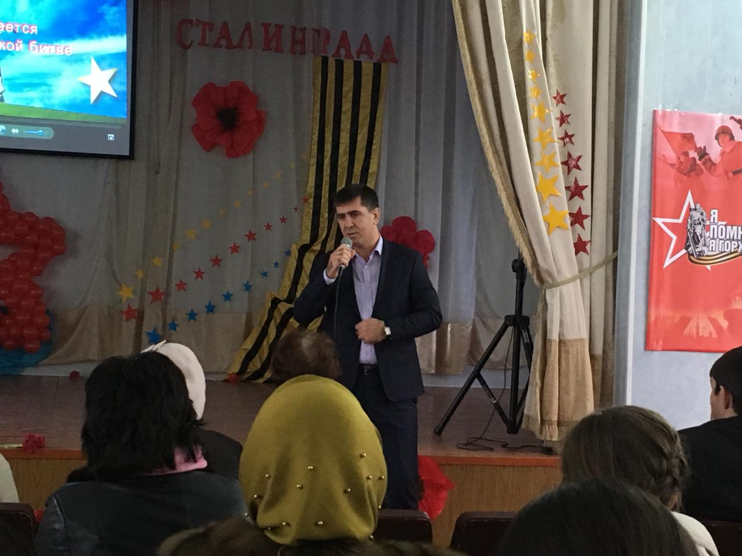

Слово предоставляется директору МКОУ СОШ № 7 Сабутовой З.К.
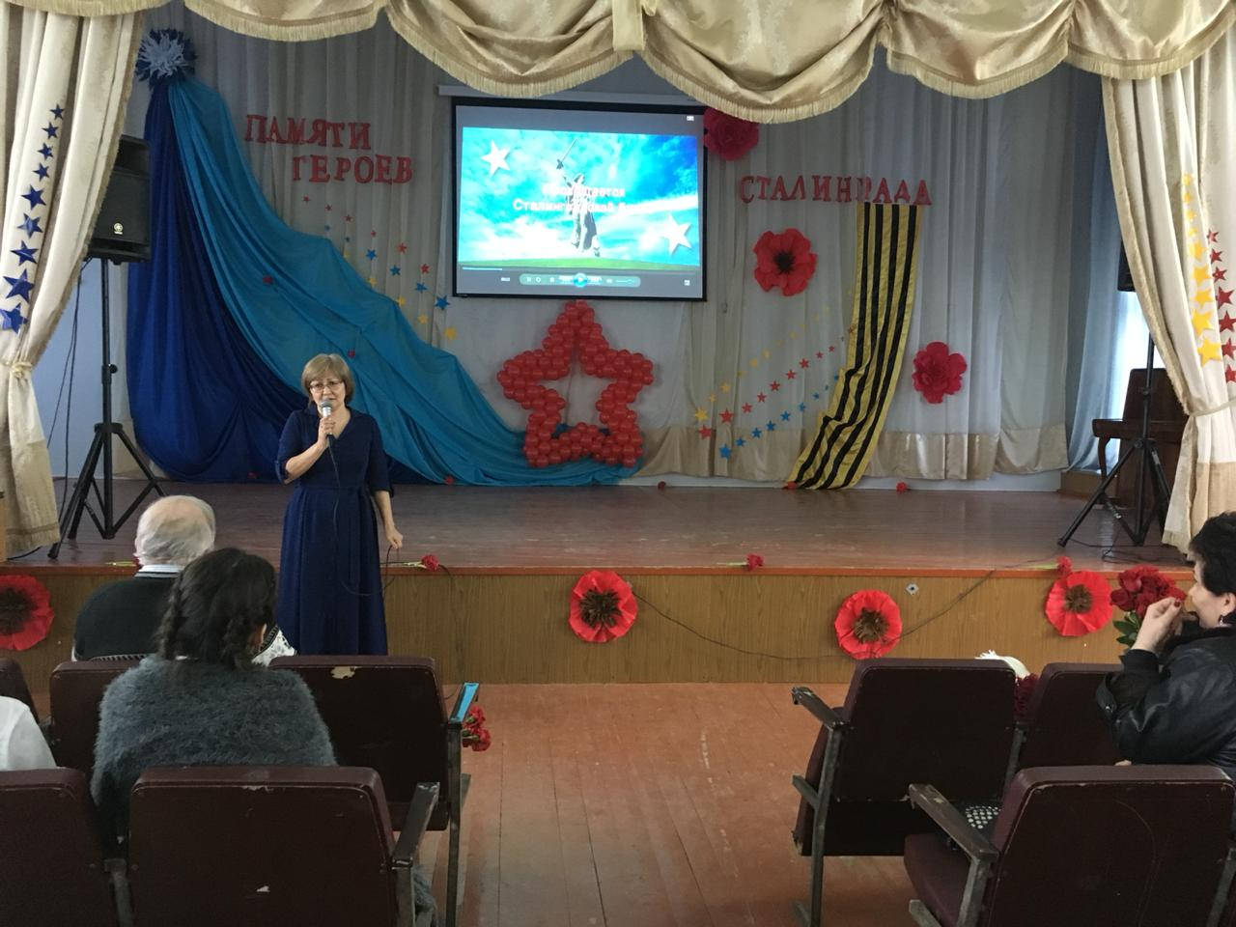
Фото на память
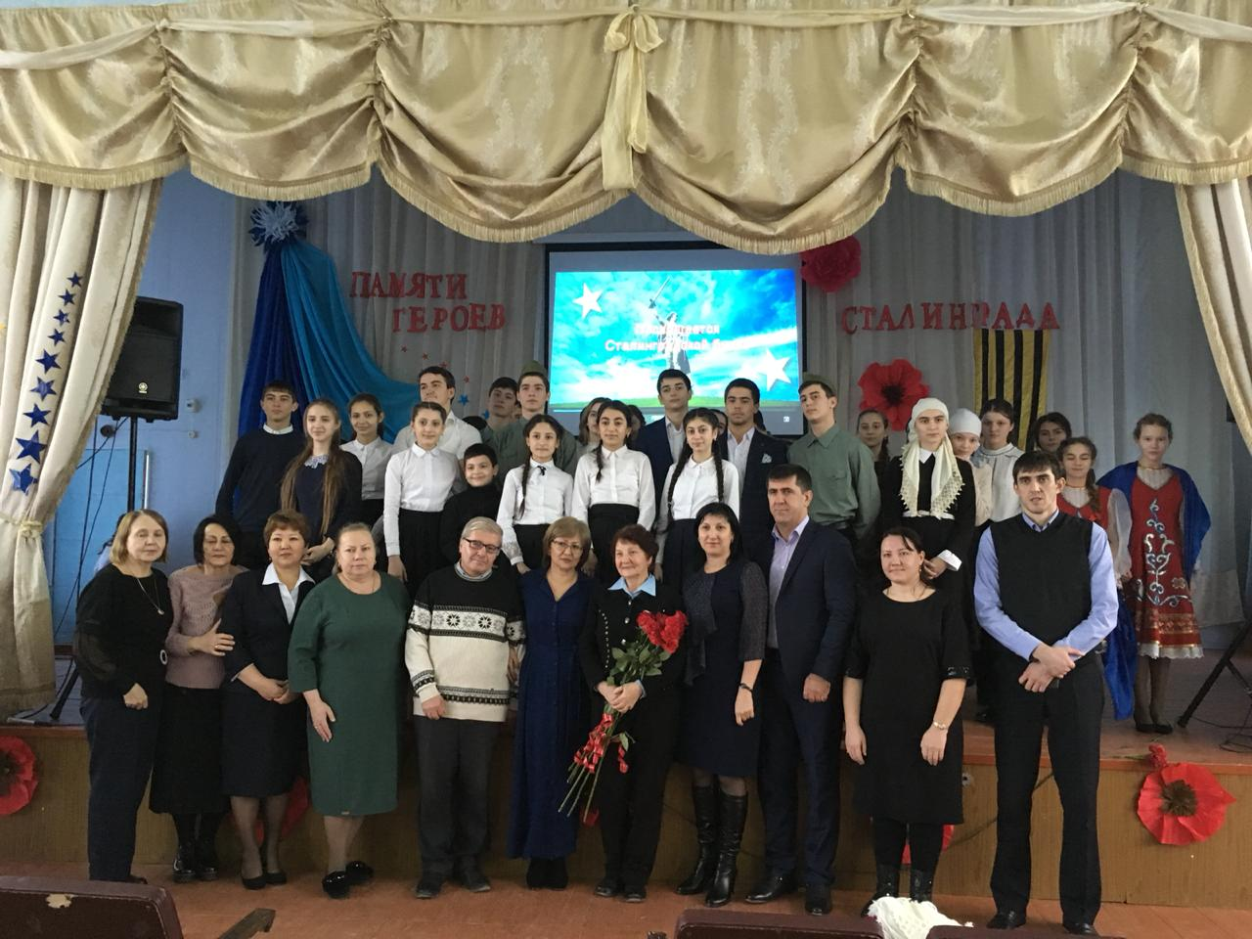
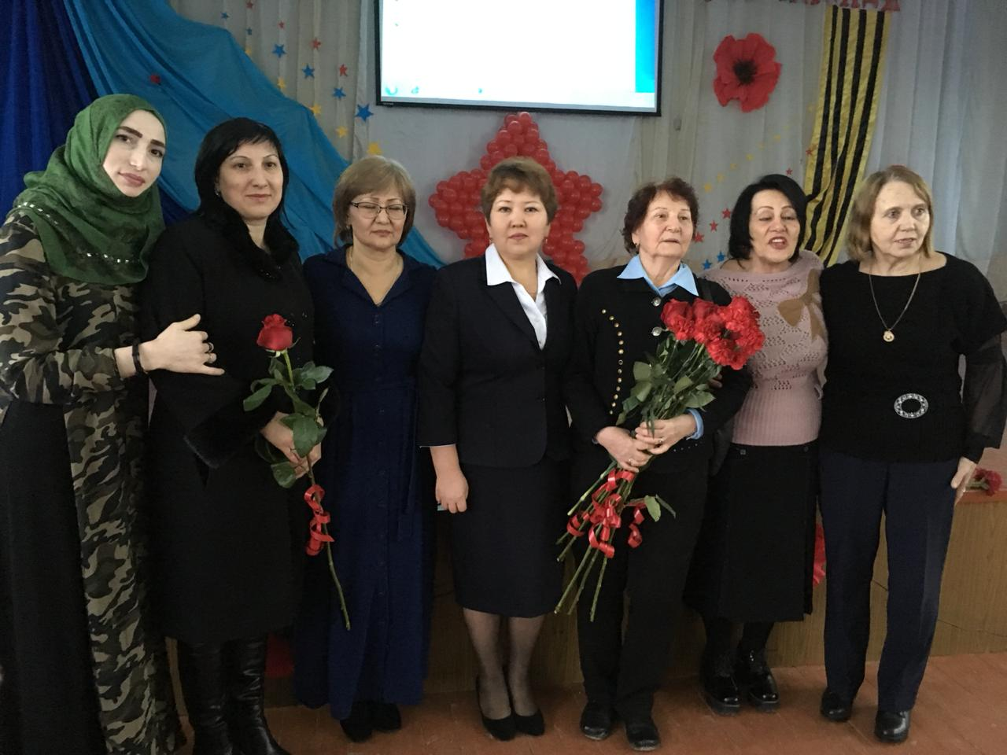
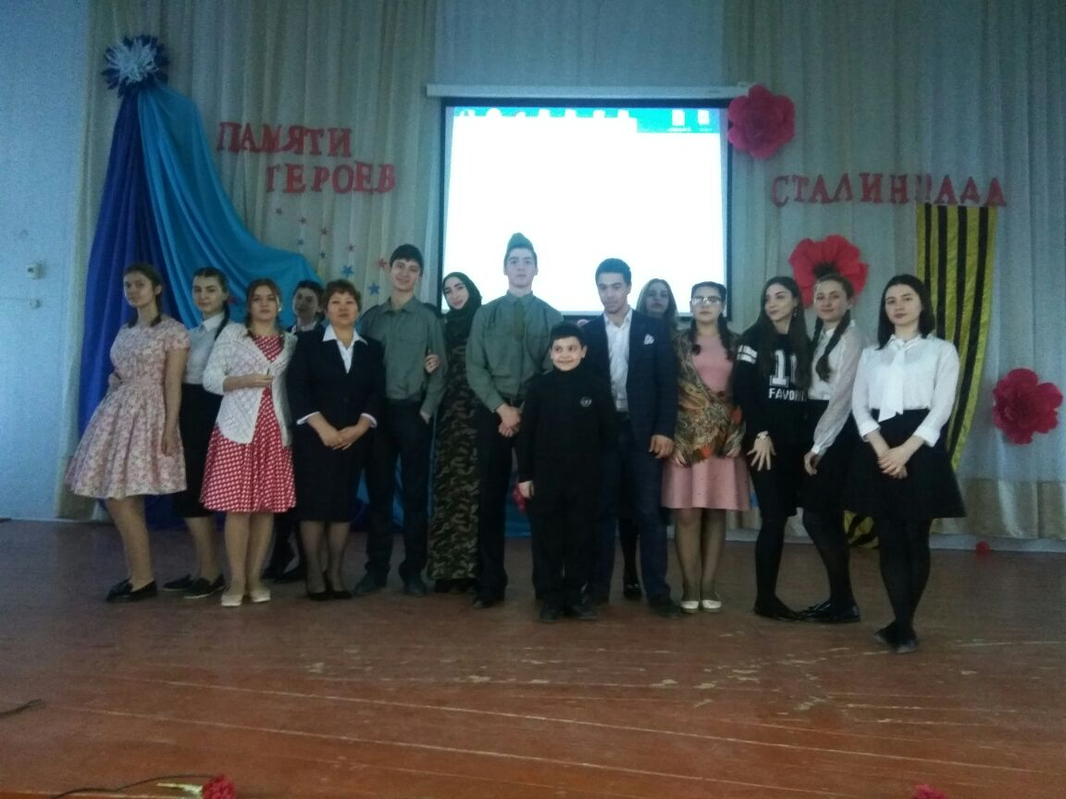
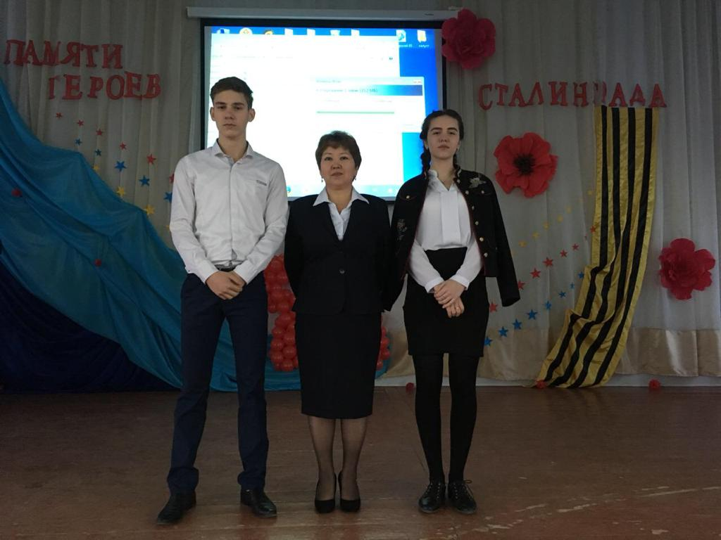

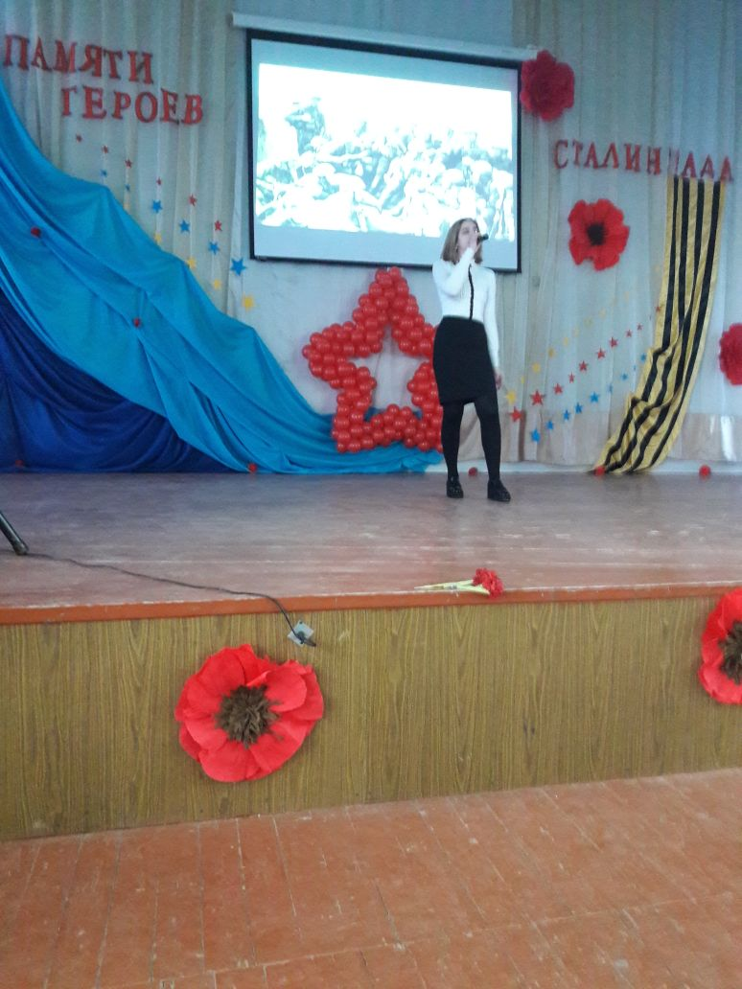
Мероприятие провели:
Учитель истории и обществознания - Караянова Мариям Курмановна
Учитель музыки – Клепальченко Людмила Павловна

Выставка рисунков «Великая Отечественная война глазами детей»
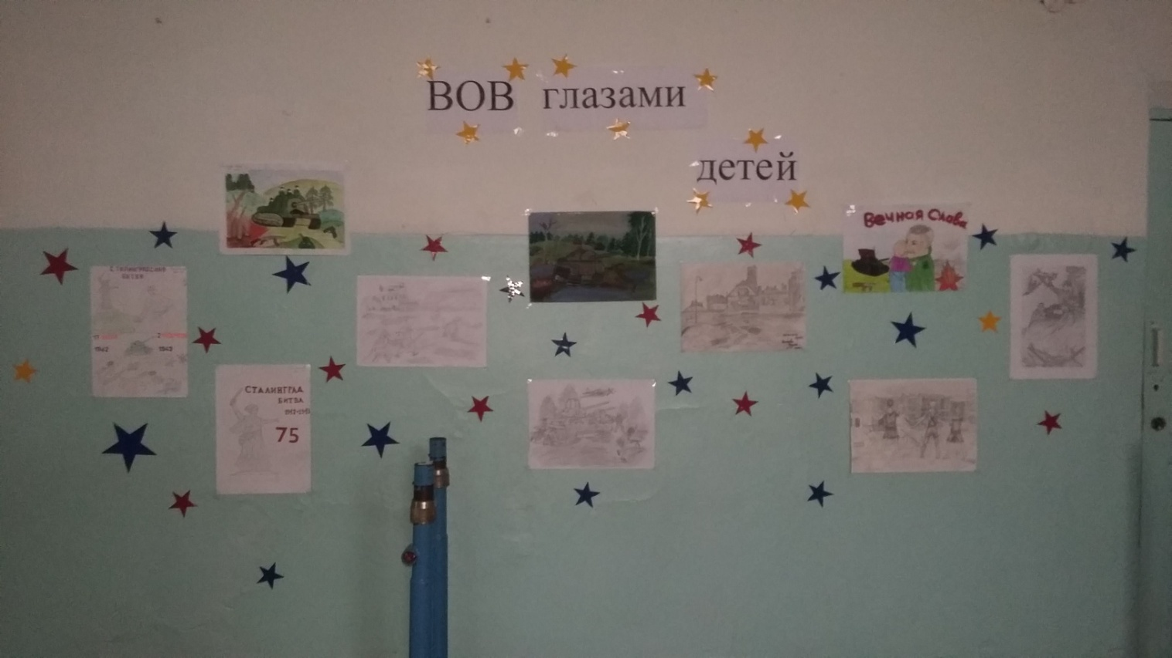
Выставка рисунков организована учителем истории и обществознания – Караяновой М.К.

